В Алькеевском районе вакцинируют диких плотоядных животных мясной «конфетой»
17 ноября 2020 г., вторник
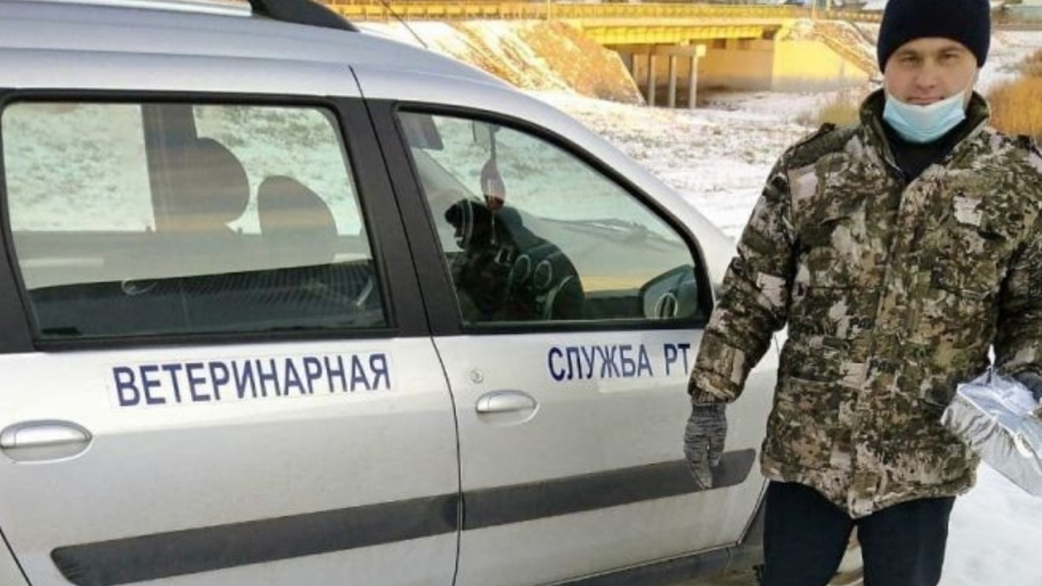
Специалисты районного государственного ветеринарного объединения совместно с охотниками и егерями раскладывают оральную вакцину.
Недавно в район поступила еще одна партия лекарства против бешенства диких плотоядных животных в размере восьми тысяч доз. Ветеринары района раскладывают приманки-брикеты в местах обитания зверей. В этом им помогают охотники и егеря, ведь они знают, где чаще встречаются эти хищники. Лекарство представляет собой «конфету» из мясного или рыбного фарша, что привлекает животных, а внутри находится капсула с вакциной. Об этом нам рассказал главный ветеринар района Камиль Хайруллин.
По словам начальника районного государственного ветеринарного объединения, в наших краях чаще встречаются лисы. К зиме они перебираются поближе к населенным пунктам и фермам.
Всего в начала года в район поступило 44 тысячи доз вакцины.

